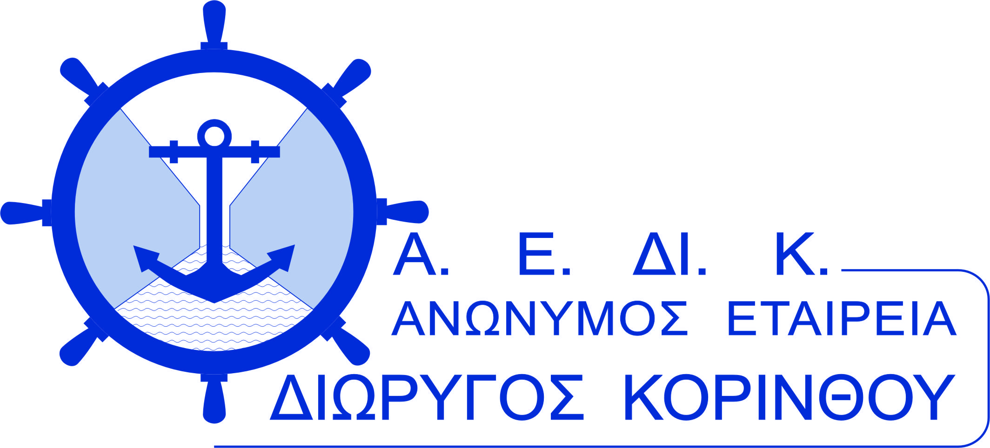

Πρόσκληση εκδήλωσης ενδιαφέροντος για Προμήθεια Υπηρεσιών Συντήρησης Αντιπλημμυρικών Έργων της Εταιρείας

12/12/2018 Αρ. Πρωτ.: 1978 ΕΞ/12-12-2018

ΠΡΟΣΚΛΗΣΗ ΕΚΔΗΛΩΣΗΣ ΕΝΔΙΑΦΕΡΟΝΤΟΣ ΚΑΤΑΘΕΣΗΣ ΠΡΟΣΦΟΡΩΝ ΓΙΑ ΤΗΝ ΠΡΟΜΗΘΕΙΑ ΥΠΗΡΕΣΙΩΝ ΣΥΝΤΗΡΗΣΗΣ ΑΝΤΙΠΛΗΜΜΥΡΙΚΩΝ ΕΡΓΩΝ ΜΕ ΤΗ ΔΙΑΔΙΚΑΣΙΑ ΤΗΣ ΑΠΕΥΘΕΙΑΣ ΑΝΑΘΕΣΗΣ ΚΑΙ ΠΡΟΫΠΟΛΟΓΙΣΜΟΥ ΥΨΟΥΣ 5.000 + ΦΠΑ

Πρόσκληση εκδήλωσης ενδιαφέροντος για την Προμήθεια Υπηρεσιών Συντήρησης Αντιπλημμυρικών Έργων για την Ανώνυμο Εταιρεία Διώρυγας Κορίνθου Α.Ε. (Α.Ε.ΔΙ.Κ.), που αφορά σε υπηρεσίες συντήρησης – καθαρισμού:
Α) των χανδάκων απορροής βρόχινων υδάτων, τα οποία εκτείνονται εκατέρωθεν των πρανών της Διώρυγας και κατά μήκος αυτών,
Β) των αναβαθμών όπου βρίσκεται η όδευση του ηλεκτρολογικού δικτύου της Διώρυγας, των δρόμων και ορίων ιδιοκτησίας Α.Ε.ΔΙ.Κ.

Λόγω της μορφολογίας και των στενών περασμάτων κρίνεται αναγκαία η χρήση σκαπτικού μηχανήματος τύπου JCB (Τσάπα - φορτωτής) ή/και άλλων μικρότερων σε μέγεθος σκαπτικών μηχανημάτων.

Η προμήθεια υπηρεσιών συντήρησης θα γίνει σύμφωνα με τα τοπογραφικά σημειώματα που θα σας δοθούν από την Τεχνική Υπηρεσία.

Δικαίωμα Συμμετοχής
Δικαίωμα συμμετοχής έχουν οι Εταιρείες που διαθέτουν όλες τις απαραίτητες άδειες, εγκρίσεις, πιστοποιητικά κ.λπ. για να εκπληρώνουν νόμιμα τις ανωτέρω εργασίες.

Η Α.Ε.ΔΙ.Κ. ΣΑΣ ΖΗΤΑΕΙ:
1. Την οικονομική προσφορά για την προμήθεια της ανωτέρω υπηρεσίας, η οποία θα περιλαμβάνει:
Την τιμή για το σύνολο των εργασιών και το χρόνο παράδοσης του έργου συντήρησης.
Προϋπόθεση για την κατάθεση προσφοράς και ανάληψη των υπηρεσιών συντήρησης αποτελεί η επιτόπια επίσκεψη, για την αναγνώριση της εργασίας, που θα πραγματοποιηθεί με την Τεχνική Υπηρεσία.

2. Όλα τα νομιμοποιητικά έγγραφα για την εκτέλεση των εργασιών.
3. Φορολογική, ασφαλιστική ενημερότητα (συμμετοχή και πληρωμή και αντίγραφα ποινικών μητρώων των μελών του ΔΣ του Αναδόχου/ των νόμιμων εκπροσώπων του Αναδόχου.

Η προσφορά σας θα σταλεί σφραγισμένη στην Γραμματεία της Εταιρείας, Ιπποκράτους 88, Τ.Κ.: 11472, Αθήνα, μέχρι την 17η Δεκεμβρίου 2018, ημέρα και ώρα 13:00.

ΣΗΜΕΙΩΣΗ
Για παροχή κάθε πληροφορίας (τηλ.: 2103632185, e–mail: info@aedik.gr)

ΓΙΑ ΤΟ Δ.Σ.

Η ΔΙΕΥΘΥΝΟΥΣΑ ΣΥΜΒΟΥΛΟΣ
ΕΛΕΝΗ ΣΑΚΙΣΛΗ

